ГОСУДАРСТВЕННОЕ ОБРАЗОВАТЕЛЬНОЕ УЧРЕЖДЕНИЕ

ВЫСШЕГО ПРОФЕССИОНАЛЬНОГО ОБРАЗОВАНИЯ

"ДОНЕЦКИЙ НАЦИОНАЛЬНЫЙ ТЕХНИЧЕСКИЙ УНИВЕРСИТЕТ"

Факультет ИСП

Кафедра ПИ им. Л.П. Фельдмана

Лабораторная работа №3

по курсу: «Профессиональная практика программной инженерии»

по теме: «Восстановление данных из ранних ревизий»

Выполнил:

ст. гр. ПИ-19а

Коротач Е.С.

Проверил:

Филипишин Д.А.

Ищенко А.П.

ДОНЕЦК – 2023

Вывод команды git log до восстановления

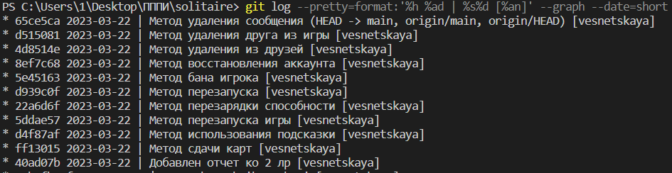

Восстановление до первоначального состояния

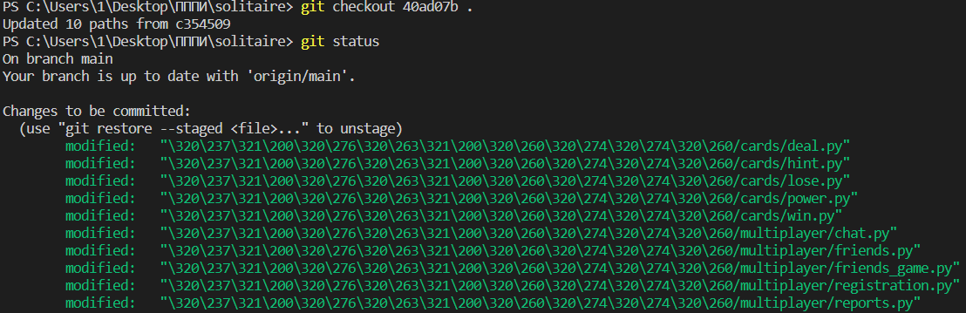

Вывод команды git log после восстановления

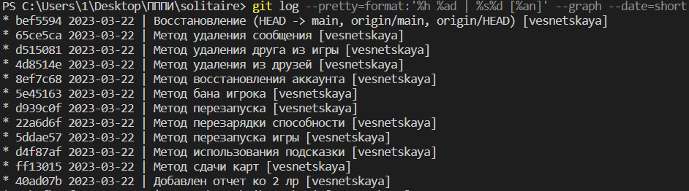

Различия между коммитом после добавления отчета и коммитом после восстановления

